铜仁市交通学校装备制造部
简 报
（第5期）
铜仁市交通学校装备制造部 2024年5月19日
体验劳动艰辛 培养社会责任感
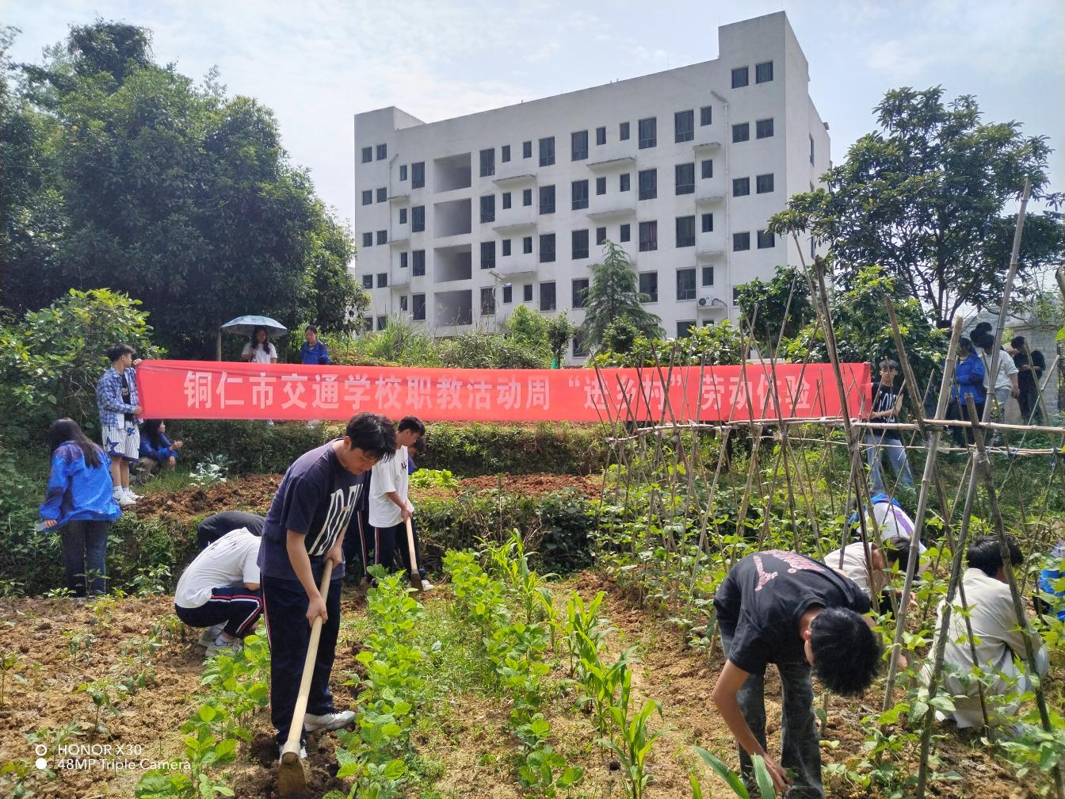
为贯彻落实职业教育与乡村振兴相结合的理念，我校于职业教育活动周期间，组织了一次别开生面的乡村劳动体验活动。此次活动旨在让学生们深入乡村，通过亲身体验农业生产，感受劳动的艰辛与快乐，增强社会责任感和职业认同感。本次活动于2024年5月16日，在万山区谢桥街道龙门坳村举行。这里风景秀丽，农业资源丰富，为学生们提供了广阔的劳动实践平台。我校2022年级的中职学生共计33人，以及由2名指导教师组成的团队，共同参与了此次活动。
活动中学生对乡村进行了调研与走访，对乡村的实地调研，深入了解了乡村的自然环境、经济发展状况和农业生产特点。他们还与当地农民进行了交流，听取了他们的心声和建议。
在乡村农民的指导下，学生们学习了农作物种植、养殖技术、农机操作等农业生产技能。他们通过亲手操作，逐渐掌握了这些技能，并深刻体会到了农业生产的不易。
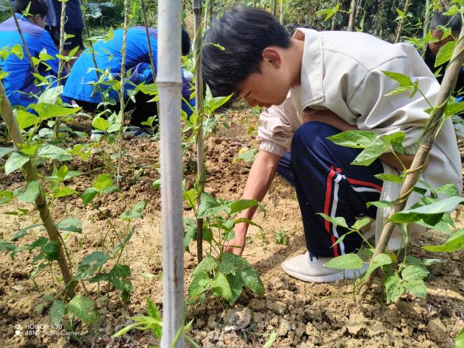
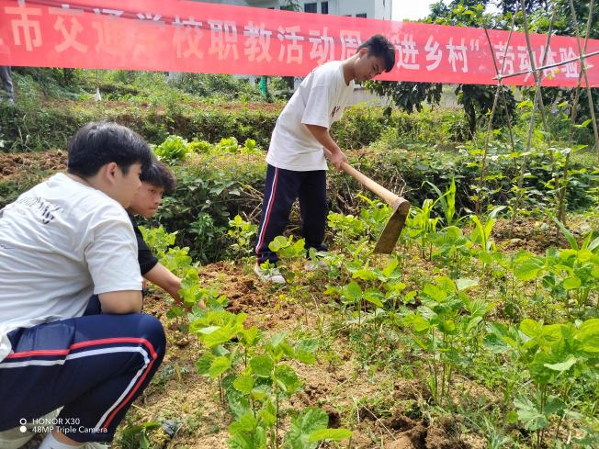
学生们分组参与到乡村的农业生产中，亲身体验了播种、施肥、除草、收割等农业生产环节。他们不怕脏、不怕累，积极投入劳动，展现出了中职学生的良好精神风貌。
学生们还与乡村的农民进行了深入的文化交流，了解了乡村的风俗习惯、传统文化等。他们通过参与乡村的文艺活动，感受到了乡村文化的独特魅力。
此次活动不仅让学生们亲身感受到了劳动的艰辛与快乐，还增强了他们的社会责任感和职业认同感。同时，活动也促进了城乡之间的交流与合作，为乡村振兴注入了新的活力。未来，我校将继续组织类似的乡村劳动体验活动，让更多的学生走出校园、走进社会、走进乡村，亲身体验劳动的艰辛与快乐，培养他们的社会责任感和实践能力。

供稿：装备制造专业部
供图：装备制造专业2024年5月19日

